2019-2020 EĞİTİM ÖĞRETİM YILI
OKULU
29 EKİM CUMHURİYET BAYRAMI KUTLAMA PROGRAMI

Öyle bir meşale yaktın ki bize ey Atatürk
Senin evladın olan artık izinden dönmez.
Güneşin nuru söner de senin yaktığın ışık sönmez
Yaşamak için ölmek davasıdır Hürriyet
Yüz binlerce şehidin adıdır Cumhuriyet.

- Sayın müdürüm, değerli meslektaşlarım, değerli veliler ve sevgili öğrenciler;
Cumhuriyetimizin 96. Yıldönümü kutlama programına hepiniz hoş geldiniz.
Bayramımız kutlu olsun…

- Program akışını arz ediyorum.

- Açılış
- Saygı duruşu ve İstiklal Marşı
- Günün anlam ve önemini anlatan konuşma
- Okul koromuzdan marşlar
5- Cumhuriyet Şiirleri Dinletisi
- Kapanış

- Şimdi sizleri başta Gazi Mustafa Kemal Atatürk olmak üzere tüm şehitlerimiz için bir dakikalık saygı duruşuna ve ardından da İstiklal Marşımızı okumaya davet ediyorum.

Yıl, bin dokuz yüz yirmi üç karanlığın zirvesi
Ensemizde hainler ve düşmanın nefesi.
Erzurum’un dadaşı, İzmir’imin efesi
Toplandı bir bedende, kuruldu Cumhuriyet

- Günün anlam ve önemini anlatan konuşmayı yapmak üzere Türkçe Öğretmenimiz ………………………….’i kürsüye davet ediyoruz.

Hani bulutlu gökte birden şimşek çakar ya!
O zifiri karanlık birden aydınlanır ya!
Hani kurak bir yazda, birden yağmur yağar ya!
İşte öyle sevinçle kuruldu Cumhuriyet

- Şimdi birbirinden güzel marşlar için Müzik Öğretmenimiz …………………. ‘ ve okul koromuzu sahneye davet ediyoruz.

Ve şimdi Cumhuriyet Şiir Dinletisi faslımıza geçiyoruz.

Durmadan dalgalan şanlı bayrağım,
Yurdumun en büyük bayramı bugün.
Ufuklar gül açsın, gülsün toprağım,
Yurdumun en büyük bayramı bugün.

….. sınıfı öğrencilerimizden ………………..’i sözleri Fazıl Hüsnü Dağlarca’ya ait “Mustafa Kemal’in Kağnısı “ adlı şiiri okuması için kürsüye davet ediyoruz.
( Arkadaşımıza teşekkür ediyoruz)

Ağaçlar bezensin, dallar süslensin.
Bahçeler donansın, güller süslensin.
Ata'nın açtığı yollar süslensin.
Yurdumun en büyük bayramı bugün.

….. sınıfı öğrencilerimizden ……………………..’i sözleri Arif Nihat Asya’ya ait “Bayrak” şiirini okuması için mikrofona davet ediyoruz.
( Arkadaşımıza teşekkür ediyoruz)

Yurt için savaşmak bir şanlı düğün,
Yaşamak duygusu her şeyden üstün,
İstiklal sevdası ufkumuzda gün,
Yurdumun en büyük bayramı bugün.

5. A Sınıfı öğrencilerinden ……………….. ’i sözleri Ahmet Sami Benli’ye ait olan Bayram şiiri için kürsüye davet ediyoruz
( Arkadaşımıza teşekkür ediyoruz)

Kalbimiz çırpınır yurdu andıkça,
Gözlerde zaferin nuru yandıkça;
Üstünde bu bayrak dalgalandıkça,
Gönlümüz rahattır toprak altında...

7-B sınıfı öğrencilerimizden …………….’i sözleri Ömer Bedrettin Uşaklı’ya ait “Akdeniz’e Doğru” adlı şiiri okuması için mikrofona davet ediyoruz. ( KORO HALİNDE OKUNABİLİR)
( Arkadaşımıza teşekkür ediyoruz)

Bu vatan toprağın kara bağrında
Sıradağlar gibi duranlarındır.
Bir tarih boyunca onun uğrunda
Kendini tarihe verenlerindir.

Kutlama programımız burada sona ermiştir… Katılımınızdan dolayı teşekkür ediyoruz… Tüm milletimizin bayramı yeniden kutlu olsun…

NOT NOT NOT NOT NOT
( SALONU OLAN OKULLAR İÇİN SİNEVİZYONA UYGUN VİDEOLAR SEÇİLEBİLİR, KORO İÇİN UYGUN ESERLER VE ALT YAPI MÜZİKLERİ BELİRLENEBİLİR, ŞİİRLER İÇİN MUHTEŞEM FON MÜZİKLERİ GÖNDEREBİLİRİM… OKUL ŞARTLARINA GÖRE PROGRAM GÜNCELLENEBİLİR.. Çalıştırmak isteyen arkadaşlar için oratoryo metni de gönderebilirim)

ATATÜRK’ÜN SEVDİĞİ TÜRKÜLERİ PROGRAM BAŞLAMADAN ÇALMAYI UNUTMAYIN…

MUSTAFA KEMAL'İN KAĞNISI
Yediyordu Elif kağnısını,
Kara geceden geceden.
Sankim elif elif uzuyordu, inceliyordu,
Uzak cephelerin acısıydı gıcırtılar,
İnliyordu dağın ardı, yasla,
Her bir heceden heceden.
Mustafa Kemal'in kağnısı derdi, kağnısına
Mermi taşırdı öteye, dağ taş aşardı.
Çabuk giderdi, çok götürürdü Elifçik,
Nam salmıştı asker içinde.
Bu kez yine herkesten evvel almıştı yükünü,
Doğrulmuştu yola önceden önceden.
Öküzleriyle kardeş gibiydi Elif,
Yemezdi, içmezdi, yemeden içmeden onlar,
Kocabaş, çok ihtiyardı, çok zayıftı,
Mahzundu bütün bütün Sarıkız, yanı sıra,
Gecenin ulu ağırlığına karşı,
Hafifletir, inceden inceden.
İriydi Elif, kuvvetliydi kağnı başında
Elma elmaydı yanakları üzüm üzümdü gözleri,
Kınalı ellerinden rüzgâr geçerdi, daim;
Toprak gülümserdi çarıklı ayaklarına.
Alını yeşilini kapmıştı, geçirmişti,
Niceden, niceden.
Durdu birdenbire Kocabaş, ova bayır durdu,
Nazar mı değdi göklerden, ne?
Dah etti, yok. Dahha dedi, gitmez,
Ta gerilerden başka kağnılar yetişti geçti gacır gucur
Nasıl dururdu Mustafa Kemal'in kağnısı.
Kahroldu Elifçik, düşünceden düşünceden
Aman Kocabaş, ayağını öpeyim Kocabaş,
Vur beni, öldür beni, koma yollarda beni.
Geçer götürür ana, çocuk, mermisini askerciğin,
Koma yollarda beni, kulun köpeğin olayım.
Bak hele üzerinden ses seda uzaklaşır,
Düşerim gerilere, iyceden iyceden.
Kocabaş yığıldı çamura,
Büyüdü gözleri, büyüdü yürek kadar,
Örtüldü gözleri örtüldü hep.
Kalır mı Mustafa Kemal'in kağnısı, bacım,
Kocabaşın yerine koştu kendini Elifçik,
Yürüdü düşman üstüne, yüceden yüceden.
Fazıl Hüsnü DAĞLARCA

BAYRAK
Ey mavi göklerin beyaz ve kızıl süsü,
Kız kardeşimin gelinliği, şehidimin son örtüsü,
Işık ışık, dalga dalga bayrağım!
Senin destanını okudum, senin destanını yazacağım.
Sana benim gözümle bakmayanın
Mezarını kazacağım.
Seni selâmlamadan uçan kuşun
Yuvasını bozacağım.
Dalgalandığın yerde ne korku, ne keder...
Gölgende bana da, bana da yer ver.
Sabah olmasın, günler doğmasın ne çıkar:
Yurda ay yıldızının ışığı yeter.
Savaş bizi karlı dağlara götürdüğü gün
Kızıllığında ısındık;
Dağlardan çöllere düştüğümüz gün
Gölgene sığındık.
Ey şimdi süzgün, rüzgârlarda dalgalı;
Barışın güvercini, savaşın kartalı
Yüksek yerlerde açan çiçeğim.
Senin altında doğdum.
Senin dibinde öleceğim.

Tarihim, şerefim, şiirim, her şeyim:
Yer yüzünde yer beğen!
Nereye dikilmek istersen,
Söyle, seni oraya dikeyim!
Arif Nihat Asya

BAYRAM
Anadolu vatan, ay yıldız bayrak
Nice bayramlara şanlı çocuklar
Şehit kanlarıyla sulandı toprak
Nice bayramlara şanlı çocuklar

Güzel coğrafyanın siz tadısınız
İstikbal yolunun tek adısınız
Mustafa Kemal’in evladısınız
Nice bayramlara şanlı çocuklar

29 Ekim Cumhuriyettir
O şanlı bayrağım bize izzettir
Her vatan evladı bir memlekettir
Nice bayramlara şanlı çocuklar

Sevgiler üreten eşsiz vatan var
Toprağın altında nice yatan var
Bize bayram veren, ölmez Ata’n var
Nice bayramlara şanlı çocuklar

Ahmet Sami Benli

AKDENİZ'E DOĞRU
Eğilmez başımıza taç yaptık hürriyeti,
Zaferle kalbimize yazdık Cumhuriyeti...
Sakarya'dan su içtik o çelik süngülerle,
Yuvaları dağılmış bir avuç yılmaz erle.
"Hedef Akdeniz, asker!" diyen parmağa koştuk...
Zafer bahçelerinden gül koparmağa koştuk...
Yol gösterdi göklerden bize binlerce yıldız,
Kıpkızıl ufuklardan taştı al bayrağımız.
Koştuk aslanlar gibi kükreyip dağdan dağa
Canavarlar dişinden vatanı kurtarmağa.
Sakarya'dan su içtik o çelik süngülerle,
Yuvaları dağılmış bir avuç yılmaz erle.
Eğilmez başımıza taç yaptık hürriyeti,
Zaferle kalbimize yazdık Cumhuriyeti...
Ömer Bedrettin UŞAKLI

https://www.sorubak.com

29 EKİM CUMHURİYET BAYRAMI KONUŞMA METNİ
Saygıdeğer müdürüm ,değerli öğretmen arkadaşlar, sevgili çocuklar..
Bugün burada Türkiye Cumhuriyetinin kuruluşunun 96. Yıl dönümü kutlamaları için toplanmış bulunmaktayız.
Sizleri Cumhuriyetimizin coşkusuyla selamlıyorum… Bayramımız Kutlu Olsun
Şairin de söylediği gibi
Bayrakları bayrak yapan üstündeki kandır
Toprak eğer uğrunda ölen varsa vatandır .

Bugün ay yıldızlı bayrağımızın altında derin derin nefes alabiliyorsak, gururla yaşıyorsak ve kendimizi güvende hissediyorsak bunu başta Gazi Mustafa Kemal Atatürk’e, şehitlerimize, gazilerimize ve şanlı atalarımıza borçluyuz…
Sevgili çocuklar… Çocuk demek cumhuriyet demektir.. Çünkü sizler bizim geleceğimizsiniz… Bu ülkenin teminatısınız… Sizlerden çok şey bekliyoruz…
Vatan diye adlandırılan bu şanlı coğrafya, bedeli ağır ödenmiş bir topraktır.

Yıl 1915 , 1.Dünya savaşı; Osmanlı Devleti dünyanın en büyük devletleriyle mücadele ediyor. İngiltere, Fransa, Avustralya ve de beraberinde getirdikleri binlerce sömürge askeri Türk’ü tarihten silmek için dört koldan geldiler.. Evet, geldiler, ama gelenleri karşılayan asil ruh, O öyle bir ruhtu ki, çelik ve barut; inancın ve azmin karşısında yenik düşmüştü...
O öyle bir ruhtur ki , düşman mandasında yaşamaktansa, özgür ölmeyi yeğlerim diyen insanların ruhuydu.
Çanakkale'de elde ettiğimiz zafere rağmen vatan topraklarımız işgal edildi.
Mustafa Kemal Anadolu İnsanını düşmana direnişe çağırmak için Samsun'a hareket etti. Ve şehir şehir, dalga dalga halk direnişe geçti.
19 Mayıs 1919’da M. Kemal Atatürk’ün Samsun’a çıkarak başlattığı Milli Mücadele Türk Milletinin inanç ve azmi sonucunda başarıyla sonuçlanmış, 29 Ekim 1923 tarihinde de Cumhuriyetin ilanıyla Türkiye Cumhuriyeti Devleti kurulmuştur. Cumhuriyet, Türk Milletine bırakılmış en büyük miras ve vazgeçilmez bir değerdir.
Bu güzel devleti bizlere armağan eden Atalarımızın bizlerden tek isteği Cumhuriyetimizi her zaman koruyup geliştirmemizdir. Bunu yapabilmek için de çok çalışıp Türkiye Cumhuriyeti’nin adını başarılarla yad ettirmek olacaktır. Bu önemli görev de gelecekte bu ülkenin yönetiminde söz sahibi olacak, bu ülkenin gerçek sahibi olan gençlere düşmektedir.

O kadar dolu ki toprağın şanla,
Bir değil, sanki bin vatan gibisin.
Yüce dağlarına çöken dumanla
Göklerde yazılı destan gibisin.

Hep böyle bulutlar içinde başın,
Hilâli kucaklar her vatandaşın.
Geçse de asırlar, tazedir başın,
O kadar leventsin, fidan gibisin.
Türkiye Cumhuriyetini kurup bizlere armağan eden M. Kemal Atatürk ,silah arkadaşlarını ve Cumhuriyetimizi korumak için canlarını feda eden şehitlerimizi saygıyla anıyor; hepsine Allah’tan rahmet diliyorum.
Türkiye Cumhuriyeti Devletimizin 95. yaşı kutlu olsun…

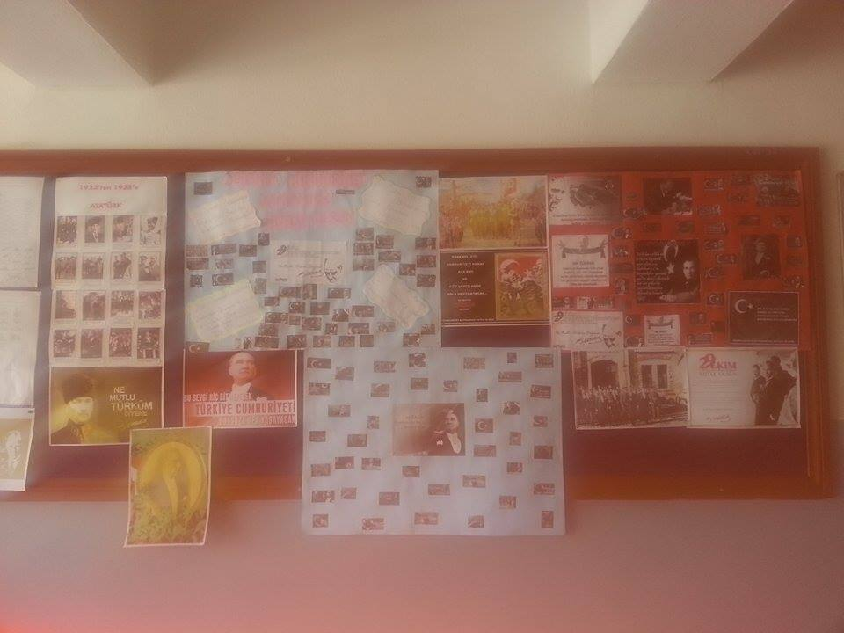
29 EKİM CUMHURİYET BAYRAMIMIZ İÇİN HAZIRLANMIŞ OKUL PANOSU

